TP5 – R1.01
Table des matières :
Exercice 1 :
- Description rapide : Ce programme demande une valeur et affiche tout les nombres parfaits inférieurs ou égaux à la valeur saisit.
- Jeux d’essais
Exercice 2 :
- Description rapide : Ce programme demande de saisir une date et renvoie si elle est valide ou non, en utilisant uniquement des tests booléens et donc aucun « si alors sinon »
- Jeux d’essais
Exercice 3 :
- Description rapide : Ce programme demande à l'utilisateur un nombre positif et affiche un triangle rectangle de chiffres
- Jeux d’essais
Exercice 4 :
- Description rapide : Ce programme demande à l’utilisateur un nombre positif pour créer un carré de nombre de côté 2n + 1.
- Jeux d’essais

EXERCICE 1 :
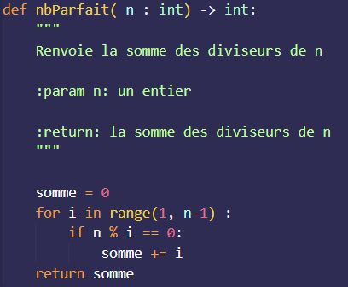
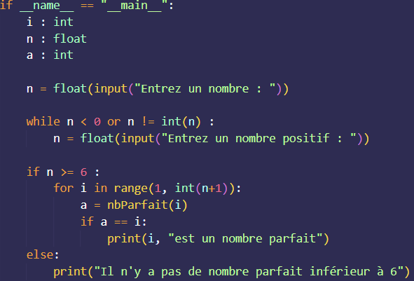
Ce programme a pour objectif de renvoyer tous les nombres parfaits égaux ou inférieurs à la valeur que l’on doit saisir. Dans la fonction on vérifie les diviseurs et on en fait la somme, on renvoie ensuite la valeur de la somme.
Dans le programme on vérifie si la somme des diviseurs est égale au nombre, si ça l’est cela renvoie que le nombre est parfait sinon ça ne fait rien et on passe à la valeur suivante dans le « for ».
Jeux d’essais :
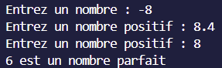
Si l’on saisit un nombre négatif ou décimal la fonction nous force à ressaisir jusqu’à ce que l’on saisisse un nombre entier positif.
Cela nous renvoie ceci car il n’existe aucun nombre parfait inférieur à 6.
